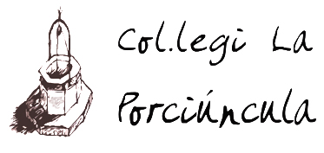 | PP. FRANCISCANS T.O.R. | 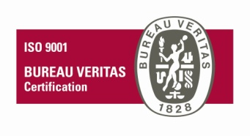
 | Avda. Fra Joan Llabrés, 1
 | 07600 S’Arenal-Palma
 | Tel.: 971269912 Fax: 971265054
 | e-mail: direccio@porciuncula.org
 | Codi del centre: 07004084

S’Arenal, 12 d’abril de 2018
Benvolgudes famílies,
Sóm conscients de què pares i escola hem de treballar conjuntament per a assolir l’èxit en l’apassionat viatge de l’educació dels vostres fills. Per aquest motiu, APA i escola iniciam un projecte de treball conjunt escola-famílies. Es tracta de crear un espai de reflexió conjunta per a l’elaboració d’un MODEL EDUCATIU I FORMATIU COMÚ.
En aquest projecte la vostra assistència i aportacions són fonamentals. Es per això que us convocam a una reunió els dies figuren a la graella següent, en funció dels cursos dels vostres fills.
DATA | CURSOS
16 – 04-2018 | Infantil  (15’30-16’30 h.)
17 – 04 | 1r i 6È EP  (15’30-16’309 h.)
19 – 04 | 2n i 5è EP (15’30 -16’309 h.)
 | 2n ESO (14’30 -15’30 h.)
20 – 04 | 3r i 4t EP (15’30-16’309 h.)
 | 1r ESO (14’30-15’30 h.)
24 – 04 | 3r-4t ESO (15’30-16’30 h.)

Esperam la vostra assistència.
Rebeu una cordial salutació.
Direcció i APA

